第三次月考
一、选择题 (共14小题 每题 4分 )
1．已知断裂1mol共价键所需要吸收的能量分别为H—H键：436 kJ；I—I键：153 kJ；H—I键：229 kJ。下列对反应H2（g）＋I2（g）===2HI（g）的判断中，错误的是（ ）
A．该反应是放出能量的反应
B．该反应是吸收能量的反应
C．该反应是氧化还原反应
D．I2与H2具有的总能量大于生成的HI具有的总能量

2．化学反应A2＋B2===2AB的能量变化如图所示，则下列说法正确的是（ ）
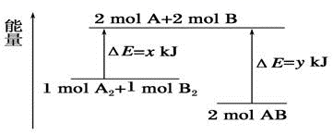
A．该反应是吸热反应
B．断裂1mol A—A键和1mol B—B键能放出x kJ的能量
C．断裂2mol A—B键需要吸收y kJ的能量
D．2mol AB的总能量高于1 mol A2和1mol B2的总能量

3．下列反应既是氧化还原反应，又是吸热反应的是（ ）
A．铝片与稀H2SO4反应
B．Ba（OH）2·8H2O与NH4Cl反应
C．灼热的炭与CO2反应
D．甲烷在O2中的燃烧反应

4．已知H＋＋OH－===H2O生成1mol H2O放出热量57.3 kJ，下列反应中符合该特点的是（ ）
A．1mol稀H2SO4与足量NaOH溶液反应
B．稀盐酸与氨水反应生成1mol H2O
C．稀盐酸与稀Ba（OH）2溶液反应生成1mol水
D．稀NaOH与95%浓硫酸反应生成1mol水

5. 化学反应可视为旧键断裂和新键形成的过程。化学键的键能是形成(或拆开)1mol 化学键时释放(或吸收)
的能量。已知白磷和P₄O₆的分子结构如下图所示，现提供以下化学键的键能(kJ/mol)：P—P：198，P—O：360，
O===O：498，则反应P₄(白磷)＋3O₂===P₄O₆放出的热量为( )
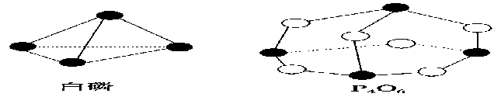
A. 1638kJ B. 1638kJ
C. 126kJ D. 126kJ

6.下列说法中正确的是( )
A．因为3O₂===2O₃是吸热反应，所以臭氧比氧气的化学性质更活泼
B．需要加热的化学反应一定是吸热反应，不需要加热就能进行的反应一定
是放热反应
C．吸热反应就是反应物的总能量比生成物的总能量高；也可以理解为化学
键断裂时吸收的能量比化学键形成时放出的能量多
D．物质发生化学反应时都伴随着能量变化，伴随能量变化的物质变化一定
是化学变化

7．北京奥运会开幕式在李宁点燃鸟巢主火炬时达到高潮。奥运火炬采用的是环保型燃料——丙烷，其燃烧时发生反应的化学方程式为
C₃H₈＋5O₂――→3CO₂＋4H₂O。下列说法中不正确的是( )
A．火炬燃烧时化学能只转化为热能
B．所有的燃烧反应都会释放热量
C．1mol C₃H₈和5mol O₂所具有的总能量大于3mol CO₂和4mol H₂O所具有的总能量
D．丙烷完全燃烧的产物对环境无污染，故丙烷为环保型燃料

8．已知断开1mol H—H键吸收的能量为436kJ，形成1mol H—N键放出的能量为391kJ，根据化学方程式
N₂＋3H₂ (((( 2NH₃，反应完1mol N₂放出的能量为92.4kJ，则断开1mol N≡N键需吸收的能量是( )
A．431kJ B．945.6kJ
C．649kJ D．869kJ

9．已知1g氢气完全燃烧生成水蒸气时放出121kJ的能量，且氧气中1molO===O键完全断裂时需要吸收496kJ的能量，水蒸气中1mol H—O键形成时放出463kJ的能量，则氢气中1mol H—H键断裂时吸收的能量为( )
A．920kJ B．557kJ
C．436kJ D．181kJ

10．中和热的数值是57.3kJ/mol。下列酸、碱溶液混合产生的热量等于57.3kJ的是( )
A． 1mol/L的稀HCl溶液与1mol/L的稀NaOH溶液
B 1mol/L的稀H₂SO₄溶液与1mol/L的稀Ba(OH)₂溶液
C．1 L 1mol/L的稀HCl溶液与2 L 1mol/L的稀NaOH溶液
D．1 L 1mol/L的稀H₂SO₄溶液与1 L 1mol/L的稀Ba(OH)₂溶液

11. 一定量的氢气在一定条件下完全燃烧生成气态水，放出热量值为Q₁，等量的H₂在同样条件下完全燃烧生成液态水，放出热量值为Q₂，则Q₁与Q₂的关系为( )
A. Q₁>Q₂ B. Q₁＝Q₂ C. Q₁<Q₂ D. 无法确定

12．根据下列信息判断氢气燃烧生成水时的热量变化，其中一定正确的是( )
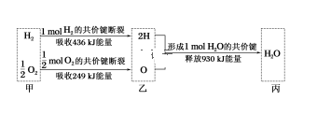
A．甲、乙、丙中物质所具有的总能量大小关系为乙>甲>丙
B．生成1mol H₂O时吸收热量245kJ
C．H₂O分解为H₂与O₂时放出热量
D．氢气和氧气的总能量小于水的能量

13.下列说法正确的是( )
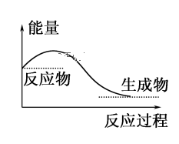
A．任何化学反应都伴随着能量的变化
(2)某同学选用装置Ⅰ进行实验（实验前U形管里液面左右相平），在甲试管里加入适量氢氧化钡溶液与稀硫酸，
U形管中可观察到的现象是___________ ___ __，说明该反应属于______（填“吸热”或“放热”）反应。
(3)为探究固体M溶于水的热量变化情况，选择装置Ⅱ进行实验（在甲中进行）。
M为钠，则实验过程中烧杯中可观察到的现象是____ ____；
B．H₂O(g)―→H₂O(l)的过程放出大量的热，所以该过程是化学变化
C．化学反应中能量的变化都表现为热量的变化
D．如图所示的是吸收能量的过程

14．下图表示化学反应过程中的能量变化，据图判断下列说法中合理的是( )
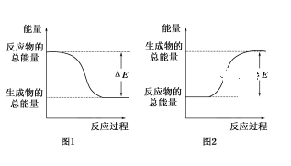

A．500mL 2.0mol·L^{－1} HCl和500mL 2.0mol·L^{－1} NaOH的反应符合图1，且
ΔE＝57.3kJ
B．500mL 2.0mol·L^{－1} H₂SO₄和500mL 2.0mol·L^{－1} Ba(OH)₂的反应符合图2，
且ΔE＝114.6kJ
C．发生图1能量变化的任何反应，一定不需加热即可发生
D．CaO、浓硫酸溶于水时的能量变化符合图1
二、非选择题
15.为了探究化学能与热能的转化，某实验小组设计了如下三套实验装置：
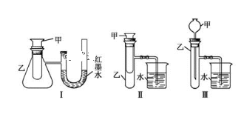
(1)上述3个装置中，不能证明“铜与浓硝酸反应是吸热反应还是放热反应”的是_____ _。( 填“Ⅰ”“Ⅱ”或“Ⅲ”)
M为钠，则实验过程中烧杯中可观察到的现象是____ ____；
- 观察到烧杯里产生气泡，则说明M溶于水______（填“一定是放热反应”“一定是吸热反应”或“可能是放热反应”），
理由是_____________ _____ ____；
- 若观察到烧杯里的玻璃管内形成一段水柱，则M可能是____ ___。
(4)至少有两种实验方法能证明超氧化钾与水的反应（4KO₂＋2H₂O===4KOH＋3O₂↑） 是放热反应还是吸热反应。
方法①：选择上述装置_______ _（填“Ⅰ”“Ⅱ”或“Ⅲ”）进行实验；
方法②：取适量超氧化钾粉末用脱脂棉包裹并放在石棉网上，向脱脂棉上滴加几滴蒸馏水，片刻后，若观察到棉花燃烧，则说明该反应是________反应。
16．如图所示，把试管放入盛25℃时饱和石灰水的烧杯中，试管中开始放入几
小块镁片，再用滴管滴入5mL盐酸于试管中．试完成下列问题:
（提示：氢氧化钙的溶解度随温度升高而降低）
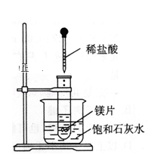
（1）实验中观察到的现象是 ；
（2）产生上述现象的原因是 ．
（3）写出有关反应的离子方程式 ．
（4）由实验推知，MgCl₂溶液和H₂的总能量 （填“大于”“小于”或“等于”）镁片和盐酸的总能量．
(5)如将本题中“25℃石灰水饱和溶液”换成“20℃碳酸饮料”进行探究实验，实验(1)中观察到的另一现象是 ，其原因是 。

1—14 选择题 （每小题4分 共56分 ）
BCCCA AABCC CAAA
15.（1）Ⅲ ( 2分 ) 其余每空3分
（2）左端液柱降低，右端液柱升高； 放热
（3）①产生气泡，反应完毕后，冷却至室温，烧杯里的导管内形成一段液柱
②可能是放热反应 ； 某些物质（如浓硫酸）溶于水放热，但不是放热反应
③硝酸铵（或其他合理答案）
（4）Ⅰ（或Ⅱ）； 放热
16.（1）镁片上有大量气泡，镁片逐渐溶解，烧杯中溶液变浑浊；
（2）镁与盐酸反应产生H₂，该反应为放热反应，Ca（OH）₂在水中溶解度随温度升高而减小；
（3）Mg+2H⁺=Mg²⁺+H₂↑；
（4）小于．
(5)烧杯中液体放出气泡的速率逐渐加快； 气体的溶解度随着温度的升高而减小
(5)烧杯中液体放出气泡的速率逐渐加快；气体的溶解度随着温度的升高而减小

